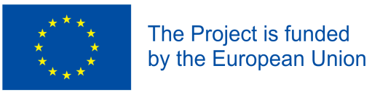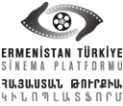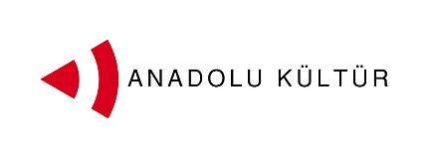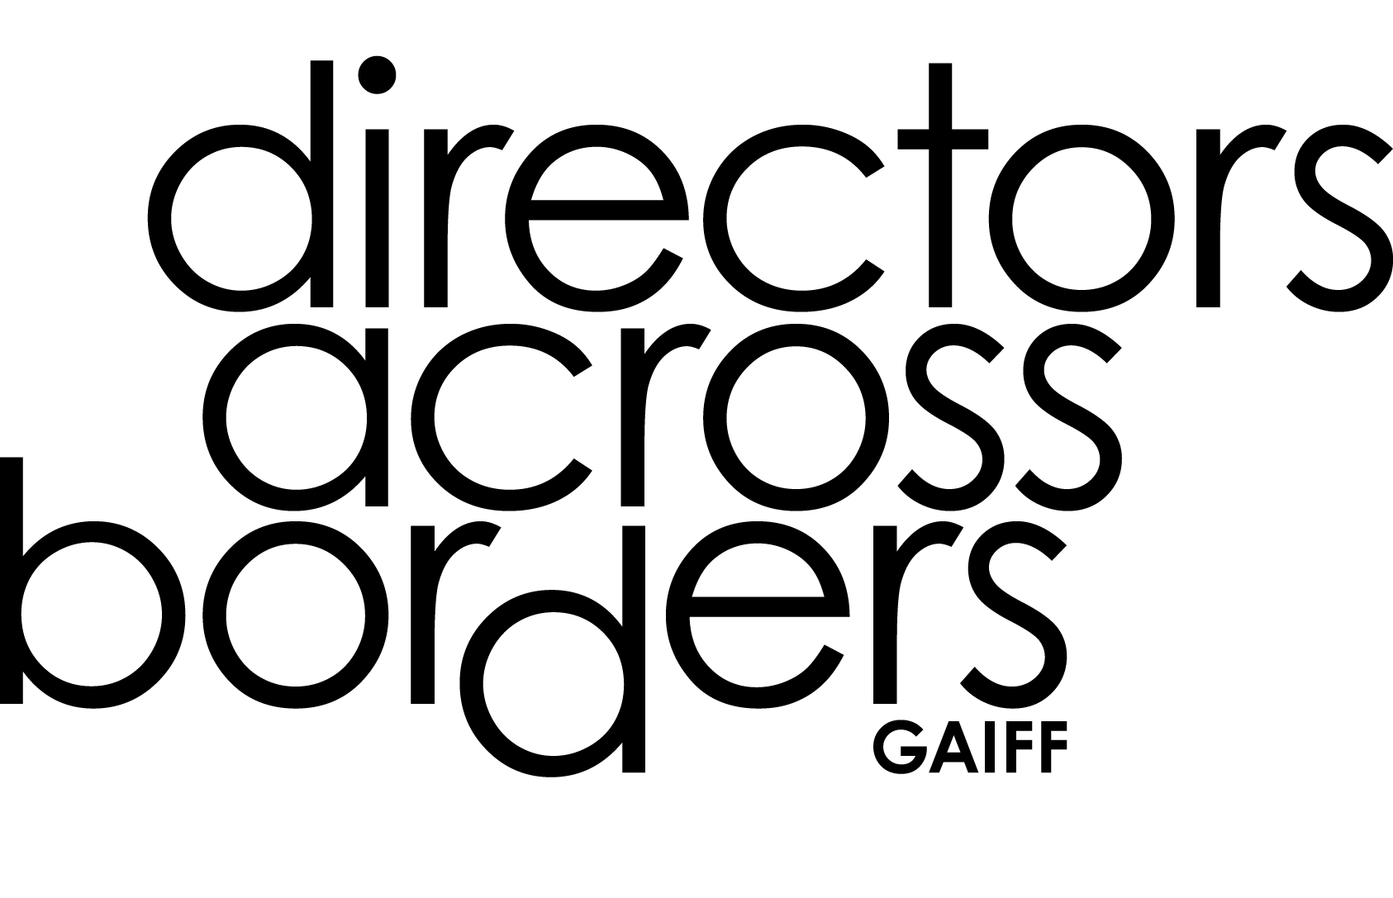

ERMENİSTAN TÜRKİYE SİNEMA PLATFORMU
PROJE GELİŞTİRME ATÖLYESİ ERİVAN’DA!

Ermenistan Türkiye Sinema Platformu ortak yapım projeleri için çağrı yapıyor. Çağrı Türkiye’den, Ermenistan’dan ve diasporadan katılımcılara açık. Proje geliştirme atölyesi, 10. Uluslararası Altın Kayısı Film Festivali kapsamında, 8-10 Temmuz 2013 tarihleri arasında, Erivan’da gerçekleşecek.

Eğitimler, sunumlar, birebir toplantılar ve proje sunumlarından oluşacak atölye çalışmasına 10 proje davet edilecek. Bu 10 proje uluslararası bir jüri tarafından değerlendirilecek ve aralarından bir proje 10 bin dolar ile ödüllendirilecek. Atölye çalışmasına çekimleri Ocak 2014’ten sonra başlayacak projeler başvurabiliyor.

Proje geliştirme atölyesine 31 Mayıs 2013 tarihine kadar başvurabilirsiniz. Başvuru formuna www.dubhub.com ve www.cinemaplatform.org adresinden ulaşabilirsiniz. Ermenistan Türkiye Sinema Platformu başvuru koşulları ile ilgili ayrıntılı bilgiye www.cinemaplatform.org adresinden ulaşabilirsiniz. Proje geliştirme atölyesine Türkiye’den katılacak projelerden birer kişinin ulaşım ve konaklama masrafları DAB tarafından karşılanacaktır.

Ermenistan ve Türkiye’den sinemacıların ortak üretimlerini ve ilişkilerini geliştirmeyi amaçlayan Ermenistan Türkiye Sinema Platformu 2008 yılında İstanbul Anadolu Kültür ve Erivan Altın Kayısı Film Festivali’nin girişimiyle kuruldu ve 2009 yılında Platform’un kuruluşu ilan edildi. Platform, kuruluşundan bu yana 11 filmin üretimine destek sundu.

Ermenistan Türkiye Sinema Platformu, Erivan atölyesi, DAB programının bir parçası olarak Avrupa Birliği, Eastern Partnership Culture Programme ‘ın desteği ile, GOLDEN APRICOT Fund for Cinema Development ve Anadolu Kültür tarafından organize ediliyor. Programa ayrıca INTERNEWS (Ukraine), Cinema Art Centre Prometheus (Georgia) ve INTERNEWS (Armenia) ortak olarak katılıyor. DAB 2012-2014 arası film sektörü profesyonelleri için atölye serileri, eğitimler ile bir ilişki ağı örmeyi hedefliyor.

